ФИЗИЧЕСКИЕ ПРОЦЕССЫ ВЗАИМОДЕЙСТВИЯ ИОНОВ С ПОВЕРХНОСТЬЮ
Е.Н. Моос, И.М. Орешкин
РГУ имени С.А. Есенина, Рязань, Россия

Взаимодействие атомных частиц при описании аналитического сигнала вторичных рассеянных, выбитых и излученных возбужденных частиц требует моделирования состояния поверхности /1, 2/, изменяющейся при ионном зондировании.
В рамках теории возмущения рассмотрена энергетическая дисперсия вторичных частиц, с учетом эффективности передачи энергии в области обмена , работы выхода электронов и плотности состояний вблизи уровня Ферми /1, 3/.
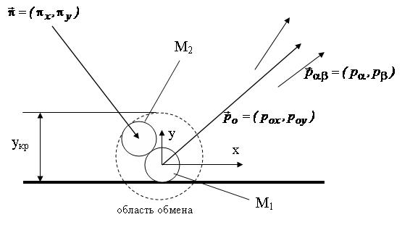
Авторы /3,4/ рекомендуют ориентироваться на доминирование различия электроотрицательностей компонент в системе «поверхность - частица». При этом модифицированная модель «Желе» /5/ указывает на существенное изменение работы выхода в параметрах размеров зоны обмена y_{c} .

- И.К. Гайнуллин // УФН, 2020. Т.190, №9. С 950.
- А.Б. Толстогузов, П.Ю. Бабенко, А.Н. Зиновьев // УФН, 2026. Т.196, №1. С. 48.
- Hiroyuki Rawano //Progress in Surface Science, 2022, V.97.
P.100583.
4. K. Wittmaack // Surface Science Reports. 2013.V68. P.108.
5. Р.Е. Васьков, Е.Н. Моос // ФТТ. 1995. Т.37, №3. С.647.

